Позитум організація
Позитум-підхід у роботі з особистістю в організації
Анотація
Актуальність дослідження. Організація в процесі свого становлення та розвитку стикається з певними труднощами в процесі досягнення відповідних цілей. В ході подолання зазначених труднощів виникає необхідність професійної допомоги психологів, бізнес-консультантів, психотерапевтів, коучів. Залежно від завдань проекту та цілей керівників, значимою діяльністю психологів є спрямованість на підтримання, зміцнення, збереження адекватного психічного функціонування та продуктивних психічних станів співробітників, що сприяє ефективному здійсненню ними професійної діяльності. Психологічна допомога персоналу організації здійснюється, найчастіше, в обмежених часових та формальних межах. Тому психолог повинен уміти вибудовувати короткий і результативний процес взаємодії з працівниками. Серед багатьох підходів і напрямів психологічного консультування та психотерапії, позитум-підхід (позитивна психотерапія) є недостатньо представленим в українських організаціях, що і обумовлює актуальність даного дослідження.
Мета дослідження: розкрити особливості позитум-підходу у роботі з особистістю в організації, і виявити актуальні здібності її персоналу на основі застосування окремих технік вказаного підходу.
Згідно з поставленою метою було визначено основні завдання дослідження:
- Охарактеризувати позитум-підхід, як один з підходів у діяльності психолога.
- Розкрити сутність технік позитум-підходу в організації.
- Виявити актуальні здібності персоналу організації.
- Проаналізувати виявлені актуальні здібності та особливості їх прояву в організації.
Методи дослідження:
- теоретичні (дедуктивний та індуктивний умовиводи, аналіз, узагальнення, систематизація інформації);
- емпіричні методики: «Вісбаденський опитувальник з позитивної психотерапії (WIPPF, Н.Пезешкіан)», авторська анкета «Виявлення актуальних здібностей персоналу організації»;
- математичні методи обробки даних (процентний та кореляційний аналіз засобами SPSS).
Емпіричне дослідження проводилось серед персоналу найрізноманітніших організаційних систем (17 організацій різної форми власності). До вибірки увійшли: адміністратори, медсестри, бухгалтер, викладачи, психологи, юристи, працівники IT, менеджери та інші. Обсяг вибірки складає 40 чоловік, різного віку та статі.
Для проведення емпіричного дослідження було використано методику “Вісбаденський опитувальник з позитивної психотерапії” та розроблено авторську анкету «Виявлення актуальних здібностей персоналу організації», що містила 28 запитань закритого типу.
В результаті використання вказаної методики встановлено, що гіперрозвинутими актуальними здібностями персоналу організації є обов’язковість, вірність, надія, любов. Середні показники розвитку мають акуратність, охайність, пунктуальність, бережливість, послух, справедливість, терпіння, контакти, довіра, час, віра. Недостатньо розвинених актуальних здібностей не виявлено.
На основі проведеного кореляційного аналізу результатів анкетування засобами статистичного програмного пакету «SPSS» було виокремлено наступні особливості: якщо у працівника розвинена здібність – акуратність, вона буде фігурувати і у роботі в організації; якщо у особистості розвинена здібність – довіра, то її віра у свої сили та кар’єрне зростання буде високою, теж саме стосується і актуальних здібностей: вірності, старанності та послуху; розвинена актуальна здібність – контакт, забезпечує розвиток контактності; відчуття часу сприяє актуалізації терпіння; наявність актуальної здібності – послух, забезпечує високу контактність; обов’язковість, як актуальна здібність слугує прояву чесності.
З’ясувавши зв’язок між деякими актуальними здібностями, можна стверджувати, що адекватний підбір здібностей відповідно профілю професії і посади може забезпечити продуктивність та ефективність персоналу, який не лише буде сприяти гармонізації діяльності організації, а й оптимізуватиме власні особистісні ресурси.

Шифр: Позитум організація

Наукова робота
на тему:
«ПОЗИТУМ-ПІДХІД У РОБОТІ З ОСОБИСТІСТЮ В ОРГАНІЗАЦІЇ»
ЗМІСТ

Вступ 3
Розділ 1. Основні положення позитум-підходу та його застосування в організації 5
1.1. Позитум-підхід, як один з підходів у діяльності психолога 5
1.2. Позитум-підхід у роботі з персоналом організації 9
Розділ 2. Діагностика актуальних здібностей особистості в умовах організації 14
2.1. Характеристика технік позитум-підходу в організаціях 14
2.2. Виявлення актуальних здібностей персоналу організації 21
Висновки 30
Список використаної літератури 32
Додатки 34

Вступ

Актуальність дослідження. Організація в процесі свого становлення та розвитку стикається з певними труднощами в процесі досягнення відповідних цілей. В ході подолання зазначених труднощів виникає необхідність професійної допомоги психологів, бізнес-консультантів, психотерапевтів, коучів. Залежно від завдань проекту, цілей керівників, значимою діяльністю психологів-консультантів є спрямованість на підтримання, зміцнення, збереження адекватного психічного функціонування та продуктивних психічних станів співробітників, що сприяє ефективному здійсненню ними професійної діяльності. Результатом діяльності психологів-консультантів можуть бути: організована спільна діяльність співробітників організації по досягненню певних бізнес-цілей, формування компонентів систем управління персоналом, створення і впровадження управлінських інновацій і т.п.
Психологічна допомога персоналу організації здійснюється, найчастіше, в обмежених часових та формальних межах. Тому психолог-консультант повинен уміти вибудовувати короткий і результативний процес.
Серед багатьох напрямів психологічного консультування, позитивна психотерапія не є достатньо представлено, що на нашу думку, обумовлює актуальність даного дослідження.
Різні особливості позитум-підходу та його застосування в організаціях досліджували Носсрат Пезешкіан, Х.Пезешкіан, Н.Пезешкіан, А.Реммерс, Е.Ческо, Г.Хум, С.Томчева, Е.Доб’яла, І.Кириллов, М.Гончаров та інші.
Аналіз літератури та інтернет-джерел, а також недостатність наукових досліджень щодо використання позитум-підходу в організаціях України, обумовили вибір теми нашого дослідження.
Об'єкт дослідження: позитум-підхід у діяльності психолога.
Предмет дослідження: особливості позитум-підходу у роботі з особистістю в організації.
Мета дослідження: розкрити особливості позитум-підходу у роботі з особистістю в організації, і виявити актуальні здібності її персоналу на основі застосування окремих технік вказаного підходу.
Завдання дослідження:
- Охарактеризувати позитум-підхід, як один з підходів у діяльності психолога.
- Розкрити сутність технік позитум-підходу в організації.
- Виявити актуальні здібності персоналу організації.
- Проаналізувати виявлені актуальні здібності та особливості їх прояву в організації.
Методи дослідження: теоретичні методи (аналіз психологічної літератури та інтернет-джерел); аналітичні методи (аналіз та синтез); емпіричні методи (опитування, анкетування); математико-статистичні методи (процентний та кореляційний аналіз засобами SPSS).
Структура дослідження. Дослідження складається із вступу, двох розділів (в кожному з яких два підрозділи), загального висновку, списку використаних джерел (14 найменувань), а також додатків. Обсяг роботи без урахування додатків – 30 сторінок.

РОЗДІЛ 1
ОСНОВНІ ПОЛОЖЕННЯ ПОЗИТУМ-ПІДХОДУ ТА ЙОГО ЗАСТОСУВАННЯ В ОРГАНІЗАЦІЇ

  - Позитум-підхід, як один з підходів у діяльності психолога
На сьогоднішній день існує дуже багато психотерапевтичних шкіл, основним завданням яких є психологічна допомога клієнтові. Різниця між ними полягає лише в тому, що відправним пунктом для вирішення проблеми вони обирають різні сфери: особистість клієнта, його внутрішні конфлікти, невирішені проблеми дитинства, навколишнє середовище людини. До психотерапевта якої саме школи звернутися - особиста справа кожного. Все залежить від того, наскільки вам імпонують основні постулати роботи того чи іншого психотерапевтичного напрямку [9, С.24].
Одним з широко відомих методів сучасної наукової психотерапії є позитивна психотерапія або позитум-підхід. У нашій роботі ми використовуємо обидва визначення, як синонімічні, слідуючи міркуванням автору методу.
Метод, що розвивається з 1968 р. в Німеччині і визнаний в 1996 році Європейською асоціацією психотерапії і в 2008 році Всесвітньою радою психотерапії.
Основоположник методу Носсрат Пезешкіан (1933-2010) - доктор медицини, лікар-психіатр і невропатолог, президент Німецького Товариства позитивних психотерапевтів і директор Міжнародного Центру позитивної психотерапії, крос- культурної психіатрії та психосоматичної медицини.
Позитивна психотерапія - метод короткострокової психотерапії, спрямований на мобілізацію внутрішніх ресурсів людини для прийняття позитивних рішень у будь-яких, навіть найскладніших життєвих ситуаціях.
Свою назву метод отримав від латинського слова «Positum» (фактичне, дане). Центральна ідея - робота з актуальними здібностями людини, а не хворобою, симптомом або проблемою.
Актуальні здібності - це ті сторони особистості, які постійно фігурують в повсякденному житті в різних ситуаціях. Виходячи з головної тези позитивної психотерапії, здоровий не той, у кого немає проблем, а той, хто знає, як правильно впоратися з виникаючими труднощами, і вміє знаходити максимально можливу кількість рішень проблемних ситуацій.
Основні положення позитивної психотерапії:
1. Згідно з ідеєю методу, позитивне уявлення про людину виходить з того, що кожна людина від народження володіє двома основними здібностями: пізнавати і любити. Залежно від вроджених фізичних даних, зовнішнього середовища (сімейної та культурної), специфіки епохи, в якій живе людина, дві названі здібності - «знати» і «любити» - диференціюються. Цим самим створюється неповторні комбінації основних рис особистості. Обидві базові здібності знаходяться у тісному взаємозв'язку: рівень розвитку однієї з них підтримує і полегшує розвиток іншої. На цьому постулаті будується уявлення про людину в позитивної психотерапії: людина хороша за своєю природою і має вроджений потяг до добра.
2. Метод позитивної психотерапії базується на глибокій вірі в те, що кожен наділений повною мірою всіма необхідними індивідуальними здібностями, щоб жити щасливо. Будь-хто має доступ до невичерпних можливостей життя для свого особистісного зростання, індивідуального розкриття. Так задумано Творцем, що все найцінніше заховано всередині нас або у вигляді маленького насіння, що зріє на протязі всього нашого життя. Пезешкіан писав, що людина - шахта, повна дорогоцінних каменів. Одне із завдань - відшукати прихований цінний скарб, підняти його з надр людської душі і показати світу у вигляді використання природних задатків і талантів, що в кінцевому підсумку призводить до самореалізації людини. Виконання своєї життєвої місії - це основа задоволення життя.
3. Незаперечною перевагою методу є його доступність всім соціальним і віковим групам. Простота мови, системний підхід, навчання самодопомоги привертає все більше людей до методу з різних професійних груп. Принцип простоти й універсальності дає можливість легко застосовувати ідеї Пезешкіана кожному в повсякденному житті у важкі моменти життя без базової психологічної освіти.
4. Цінність даної психотерапії в тому, що проблема розглядається під кутом транскультурного підходу [10, С.21]. Фахівець даного методу володіє особливою чутливістю і цінними знаннями про різноманітні духовні та культурні особливості народів світу. Приймається, а не оспорюється унікальність життєвого досвіду окремих людей і цілих народів. Специфіка середовища, духовна атмосфера, у якій народилася і вирісла людина, не розглядається як примха, а поважається. Транскультурный підхід методу пропонує сконцентрувати увагу не на розбіжностях, а на подібності людської раси. У центрі методу досліджуються два питання:
- Що у всіх людей спільного?
- Чим люди відрізняються?
5. Філософія позитивної психотерапії розглядає людину в процесі її змін комплексно: визнається рух і тіла, і душі і духу, аналізується їх тісний взаємозв'язок. Під час психотерапії в центрі професіонала індивідуально-біологічні, психосоціальні та духовні аспекти особистості. Такий підхід допомагає знайти внутрішню цілісність.
6. Застосування принципів методу не обмежуються психотерапією і консультуванням, воно поширюються на інші прикладні області. Дуже результативно використовуються ідеї Пезешкіана в освіті, проведені тренінгів, профілактики здоров'я і управління бізнесом. Метод дуже добре зарекомендував себе у сфері коучингу на сучасному ринку.
7. Багато психотерапевтичних напрямків звертає увагу на патологічні порушення особистості, хвороби. У позитивній психотерапії акцент у всьому процесі взаємодії психотерапевта з клієнтом робиться на людських можливостях, як основному і первинному моменті його зцілення. Метод передбачає причину проблем особистості в пригнічених і нерозвинених областях духовного міжособистого спілкування. Це призводить до джерел конфліктів, порушень в житті.
8. Основою методу є три важливі принципи.
Принцип надії, який сфокусований на людських ресурсах. Він допомагає відчути здібності, взяти на себе відповідальність за все те, що відбувається в особистому житті.
Принцип балансу, який розглядає життя і розвиток клієнта в чотирьох важливих областях:
- тіло (здоров'я);
- контакти (відносини);
- досягнення (цілі);
- майбутнє (фантазії, мрії, ідеали).
Суть даного принципу - прагнення до відновлення їх природної гармонії. Брак уваги або розвитку однієї із сфер людського буття вносить дисгармонію, створює визначний дефіцит, що проявляється в житті незадоволенням, розпачем, байдужістю або хворобою.
Принцип самодопомоги, представлений в методі у вигляді 5-крокової мета-моделі. Її можна застосувати як стратегію гармонізації, адаптації та розвитку особистості. Спочатку це робить психотерапевт, а потім в процесі самодопомоги, людина сама застосовує її для себе або ж допомагає своєму оточенню.
9. Незаперечна перевага методу - його спрямованість на розвиток та майбутнє. Метод навчає формувати майбутнє через прийняття ситуацій сьогодення. Визнання повної відповідальності за життя допомагає кожному робити конкретні кроки щодо зміни своєї реальності. Суть цього принципу можна виразити народною мудрістю: «Якщо ти хочеш мати завтра те, чого у тебе ніколи не було, тобі потрібно прийняти рішення і зробити сьогодні те, чого ти ніколи не робив».
10. Важливий принцип - принцип унікальності особистості. Життя не має стандартів. Різноманітність і багатогранність джерел людського щастя полягає в тому, щоб використовувати і отримати задоволення від того, що є в даний момент, а не від того, що могло б бути. Здатність побачити в сьогоденні те, що може зробити людину щасливою, дати їй сили на крок вперед до своїх цілей і отримати від цього радість робить кожного творцем власного «Я» і наділяє мудрістю життя.
Позитивна психотерапія може стати одним з шляхів балансування свого життя, вона навчає тому, як бути його Автором. Позитивний підхід не означає інтерпретацію світу крізь «рожеві окуляри».
Позитивна психотерапія як метод покликана допомогти людині не загубитися в потоці стрімких подій епохи, знайти себе і повірити в те, що як птах народжений для польоту, так і людина створена для щасливого життя [7].

  - Позитум-підхід у роботі з персоналом в організації
Принципи діагностики та лікування визначаються ідеологією, що йде корінням в культуру, в якій метод сформувався або, що в даному випадку точніше, яку метод формує. Значною частиною ідеології є концепція образу людини. Поняття «образ людини» тісно пов'язане з образом себе, воно виникає і розвивається разом з людиною і «характеризує якість гуманності» (Vogler P., 1972).
Представлене поняття визначається особистим досвідом взаємодії з заснованими на традиціях системами цінностей сім'ї (у вузькому і розширеному сенсі), суспільства, соціальної, етнічної та ін. груп; релігійними і / або науковими віруваннями.
Щоб не заплутатися в філософії цієї тонкої матерії, в даній роботі ми розглядаємо три вельми прикладні складові цієї концепції:
1) природа людини;
2) структура (модель) особистості;
3) теорія розвитку особистості.
Позитивна природа людини.
Позитивна психотерапія виходить з гуманістичної тези про те, що «кожна людська істота є хорошою за своєю природою» і «наділена безліччю здібностей і величезним потенціалом», «які можна порівняти з насінням прихованих можливостей, які, однак, ще потрібно розвинути» (Пезешкіан Х. , 1998).
Зовнішній світ надає умови і інструменти самопізнання і саморозкриття, подібно до того, як родючий грунт і сприятливий клімат допомагають зерну перетворитися в дерево. Іншими словами, людина спочатку не «tabula rasa» (чистий аркуш), на якому батьки і педагоги вписують власні вислови знання і мудрості, а лікар призначає «належне лікування», скоріше можна сказати, що він - лист непрочитаний [4].
Модель особистості (базові та актуальні здібності, модель балансу).
Базові здібності. Кожна людина від природи володіє двома базовими здібностями: любити (пов'язана з роботою правої півкулі головного мозку; відповідає за емоційні та душевні переживання, фантазію та інтуїцію) і пізнавати (пов'язана з роботою лівої півкулі; визначає раціональну, інтелектуальну сторону людини і його здатність займатися науками , засвоювати норми суспільства і поведінкові моделі).
Обидві здібності розвиваються в чотирьох основних вимірах людського життя (Peseschkian N., 1988): тіло, досягнення, контакти, фантазія (сенс, майбутнє) під впливом генетичних особливостей тіла в його взаємодії з навколишнім середовищем і часом. Ці вимірювання забезпечують взаємодію з навколишнім світом і його пізнання за допомогою відчуттів (зір, слух, нюх, дотик), логіки, традицій і фантазії (інтуїції).
Розвиваючись і диференціюючи під впливом внутрішніх і зовнішніх факторів, базові здібності перетворюються в певні внутрішні мотивації (первинні актуальні здібності), особливості поведінки (вторинні актуальні здібності), які визначають тип реагування людини на зміни умов навколишнього середовища.
Актуальні здібності характеризують найважливіші параметри в становленні характеру людини, зміст і мотиви людської поведінки, міжособистісному взаємодії, конфліктогенезі і психотерапії. Залежно від умов, здібності розвиваються не рівномірно і по-різному у різних людей (Пезешкіан Н., 1996). Якісь із них можуть виявитися розвиненими до віртуозності, а інші перебувати в зародковому стані. Можна, наприклад, любити порядок, але бути нетерплячим.
Розрізняють два основних види актуальних здібностей:
Первинні здібності (любов, зразок для наслідування (здатність наслідувати, ідентифікуватися), терпіння, час, контакт, сексуальність, віра, довіра, надія, сумнів, впевненість, цілісність) розвиваються з базової здатності до любові. Вони виникають з першого дня появи людини на світ завдяки контакту з близькими людьми. Первинні здібності не є більш важливими, ніж вторинні або навпаки. Вони - базисний феномен, фундамент, мотивація, емоційне наповнення, на якому будуються вторинні здібності. Первинні здатності описують життєвий емоційний досвід, який набувається у зв'язку з реалізацією вторинних здібностей.
Вторинні здібності (пунктуальність, акуратність, охайність, слухняність, ввічливість, чесність, точність, старанність, ощадливість, справедливість, успішність, надійність, сумлінність) утворюються завдяки засвоєнню отриманих знань. Вони розвиваються зі здатністю до пізнання і відображають норми поведінки соціальної групи, яка стимулює або пригнічує (через задоволення або придушення первинних потреб) ті чи інші дії [6, С.58].
Кожна актуальна здатність окремо, як і характер в цілому, виявляється в тих же чотирьох вимірах, в яких вони розвивалися. Так, наприклад, акуратність фізично проявляється в чистоті і порядку в одязі, речах, рухах і т.д. (Тіло); є важливою діловою якістю і сприяє досягненню кращих результатів (діяльність / досягнення); будучи соціально схвалюваною якістю, акуратність може сприяти спілкуванню (контакти); ця здатність займає певне місце в системі цінностей і переконань, що надає їй сенс (майбутнє / фантазія).
Модель балансу.
Носсрат Пезешкіан об'їздив і дослідив більше 20 різних культур на 5 континентах світу. Всім людям, не залежно від матеріального становища, соціального статусу та віросповідання, він задавав питання: "Що робить Вас щасливими? Яка роль грошей у Вашому житті? Скільки часу Ви приділяєте роботі?" та інші ... На основі аналізу отриманих відповідей була розроблена "Балансна модель", яка і увійшла в основу методу Позитивної психотерапії.
Пезешкіан, на основі своїх глобальних досліджень прийшов до висновку, що до щастя, в рівній мірі, ведуть чотири шляхи:
- Шлях відчуттів (Тіло);
- Шлях інтуїції (Сенс);
- Шлях традицій (Контакти);
- Шлях розуму (Діяльність).
Завдяки тому що його метод об'єднав в собі філософську і інтуїтивну мудрість Сходу і раціональну системність і науковість Заходу, логічне і творче, він набув широкого поширення і практичне застосування.
Теорія розвитку.
Розвиток людини відбувається під впливом базової потреби в позитивній оцінці значущого оточення (любов). Задоволення чи фрустрація цієї потреби з часом починає сприйматися як внутрішнє, власне, переживання (пізнання), суб'єктивно відокремлене від соціального оточення, тобто як самооцінка. Різні спонтанні прояви в різній мірі заохочуються або придушуються оточуючими (Freud Sophie, 2000).
Щоб зберегти позитивну оцінку людина підлаштовується і фальсифікує свої переживання. Таким чином, значні навколишні відносини і установки стають моделлю для наслідування. У позитивній психотерапії вважається, що в соціальному контексті розвиток базових здібностей особистості (любов і пізнання) відбувається під впливом чотирьох формуючих факторів моделі для наслідування (Peseschkian N., 1987).
Ці базові концепції первинної соціалізації складають визначальну основу особистості, яка може доповнюватися новим досвідом. Саме можливість поповнення первинних концепцій новим досвідом дозволяє нам вчитися, змінюватися і вдосконалюватися.
Отже, можна виокремити декілька головних переваг у використанні позитум-підходу в організаціях. По-перше, короткострокова позитивна психотерапія включає доступність всім віковим категоріям і соціальним групам. По-друге, принцип простоти і різнобічності надає можливість легко застосовувати концепцію Пезешкіана для персоналу різних професій. По-третє, розгляд проблеми з точки зору кроскультурного підходу, що є вагомою перевагою методу, коли мова йде про транснаціональну організацію. По-четверте, позитивна психотерапія акцентує увагу, в процесі взаємодії клієнта з терапевтом, на індивідуальному потенціалі в якості первинного і ключового моменту його зцілення, що на нашу думку, є менш травмуючим для активного працівника системи організації. По-п'яте, моделювання відношення клієнта до його оточення, що проявляється прийняттям і розумінням свого соціального стану та ролі.
Та головне, врахування групової динаміки персоналу організації, з огляду на позитум-підхід являє собою формування «Ми» концепції. Основний постулат позитивної психотерапії в цій сфері: «Хто працює один - додає. Хто працює разом - примножує ». Адже саме єдність та структурованість організаційних процесів є безсумнівним ключем успіху та ефективності організації [8].

РОЗДІЛ 2
ДІАГНОСТИКА АКТУАЛЬНИХ ЗДІБНОСТЕЙ ОСОБИСТОСТІ В УМОВАХ ОРГАНІЗАЦІЇ

2.1. Характеристика технік позитум-підходу в організаціях
Позитивний підхід в терапії має чіткий алгоритм і дозволяє застосовувати різні техніки і методи, що включають і прийоми з суміжних напрямків. Наприклад, техніки промовляння, методику питання-відповідь, опитувальник актуальних здібностей, елементи арт-терапії, техніки візуалізації і ін. [11]
Позитивна психотерапія в своєму арсеналі має такі, властиві тільки їй, конкретні техніки і терапевтичні напрями:
- балансна модель;
- п’ятикрокова модель;
- використання приказок, метафор, притч та ін..;
- актуальні здібності;
- мікро- та макро- події;
- первинне інтерв’ю;
- крос - культурний підхід;
- позитивне тлумачення.
Послідовність технік і вправ та просування від техніки до техніки не є жорстко фіксованими. Наведені техніки не тільки сприяють просуванню в сторону вирішення конфлікту, їх підбір працює на створення необхідної атмосфери психотерапевтичної сесії, яка є дуже важливою для успіху.
Охарактеризуємо кожну техніку детальніше та розглянемо її вплив на результативність психотерапевтичного процесу.
Балансна модель.
Незважаючи на те, що ми всі індивідуальні, унікальні, неповторні, є загальна модель поведінки, до якої вдається більшість при вирішенні конфліктів. Якщо у людини виникає проблема, то вона почуває себе перевантаженою, живе у постійній напрузі та не бачить сенсу у житті, то усі ці труднощі можна відобразити у наступних чотирьох формах переробки конфлікту, відповідних чотирьом вимірам здатності до пізнання. Вони допомагають зрозуміти, як людина сприймає навколишній світ і якими шляхами пізнання відбувається освоєння діяльності.
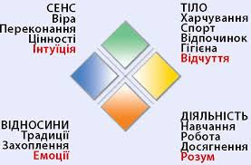
Рисунок 2.1.1. Балансна модель
У людини є чотири канали пізнання світу. Оскільки життєва активність гармонійна, існує енергетичний (емоційний) баланс, коли всім чотирьом сферам приділяється приблизно рівна увага:
1) Тілесна сфера (сфера відчуттів)
2) Сфера діяльності (розуму)
3) Сфера контактів (традицій)
4) Сфера інтуїції (фантазій, уяви)
Балансна модель допомагає визначити наскільки рівномірно у людини розподіляється енергія і час.
Які з форм переробки конфлікту обираються, залежить, перш за все, від отриманого досвіду, як правило, з дитинства. Чотири форми реагування моделюються у конкретній життєвій ситуації з участю конкретних концепцій.
Симптоматика: поганий сон, відсутність апетиту, захворювання органів, сексуальні розлади, втомлюваність, болі, адинамія, галюцинації, порушення сприйняття та афективні розлади можуть бути представлені, як симптоми у сфері тіла/ відчуття. Розлади мислення та інтелекту, порушення уваги, пам’яті, труднощі в прийняті рішень, схильність до раціоналізації, нав’язливість, дереалізація і т.д. відносяться до розуму і разом з тим до діяльності. Фіксація, упередження, стереотипи, фанатизм, слабкість суджень, боязнь правди, відчуття ненависті та провини, маргинальність та односторонність пов’язані з традиціями, та таким чином, з контактами. Нестримні фантазії, відчуження від реальності, суіцидальні та сексуальні фантазії, побоювання, нав’язливі уявлення можуть бути зараховані до сфери фантазії і за разом до виміру майбутнього [6, С.33].
П’ятикрокова модель.
П’ятикрокова позитивна психотерапія є терапевтичною стратегією, лікувальні аспекти якої взаємопов’язані з сімейною психотерапією та самодопомогою. В рамках терапії, клієнт поступово набуває навички самодопомоги згідно з девізу: «Якщо тобі потрібна рука допомоги, то згадай, що у тебе є дві власні!».
Саме п’ять кроків:
- спостереження/ дистанціювання;
- інвентаризація;
- ситуативна підтримка;
- вербалізація;
- розширення системи цілей.
Спрямованість кожного кроку:
Спостереження і дистанціювання – мета: допомогти клієнту знизити емоційний накал переживання проблеми, дистанціюватися від неї, зайняти позицію спостерігача, відійти від звичного проблемного способу реагування. З’ясовується суть симптомів та їх зв’язок з перебігом життя. Клієнт отримує прийняття, підтримку, дистанціюється від проблеми.
Інвентаризація – мета: допомогти клієнту побачити, в чому полягає зміст його реакцій і способів поведінки, виясняється сутність актуального (а, можливо, й базового) конфлікту та його динаміка в житті. На даному етапі використовуються такі методи ПП: ДАО, балансна модель, аналіз мікро- і макроподій.
3. Ситуативне підбадьорення – мета: виокремлення можливостей, які відкриваються в цій ситуації, з’ясовується сенс симптому. Виявляються ресурсні можливості учасників конфлікту, які можуть стати основою розв’язання ситуації. «Реанімуються» ті конструктивні, ціннісні моменти, які вже стали призабутими.
4. Вербалізація – мета: встановлюються взаємозв’язки між різними аспектами конфлікту, клієнт здійснює інтерпретації. Моделюється альтернативна поведінка, розподіляється відповідальність за досягнення змін. Приймається рішення.
5. Розширення системи цілей – мета: вихід за межі наявності ситуації в нові мікро- і макроцілі, побудова контр-концепції; гармонізація життя по 4-х сферах, здібностях. Клієнт підкріплює свою впевненість, визначає певні кроки, дії, альтернативні життєві можливості. Робота над майбутнім.
П’ять ступенів – показова модель того, як взаємодіють різні психотерапевтичні напрями. Можуть бути залучені гештальт- терапевтичні, поведінкові, глибиннопсихологічні, психосоматичні, гипнотерапевтичні, медикаментозні та фізіотерапевтичні методи лікування [14].
Використання приказок, метафор, притч та ін.
Техніка «Метафори» є універсальним механізмом набуття соціального досвіду, який практикується не лише в межах позитум-підходу.
Образність, символічність та зміст метафори відкривають людині доступ до осягнення незнаних глибин духовного світу, розуміння якого відбувається за принципом: зайве пояснювати, коли прагнеш розуміння.
Карикатури, афоризми, історії, притчі, прислів'я й приклади з інших культур сприяють розширенню кругозору й зміні звичних уявлень, полегшенню інтелектуальної й емоційної зміни життєвої позиції. Їхня образна мова впливає не тільки на логічне мислення, але й на фантазію, інтуїцію й творчі здібності людини. Крім того, представляючи собою модель, зразок, притчі дозволяють слухачеві легко ідентифікувати себе з «героєм» і спробувати у своїй уяві знайти нові можливості вирішення проблем.
Пезешкіан писав: «У своїй практиці, семінарах та доповідях я завжди переконувався, що саме прітчі і східні історії викликають особливий інтерес слухачів або пацієнтів.
Притчі є для мене картинами в мові. Як такі, вони забезпечують розуміння і мають головну дидактичну цінність. Багато людей відчувають себе перевтомленими, якщо вони змушені оперувати абстрактними псіхотерапевтіческімі ідеями. Так як психотерапія знаходиться в полі зору не тільки фахівців, особливе її завдання - бути зрозумілою. Це переконання привело мене до того, щоб подібні думки, притчі і сюжети використовувати для полегшення розуміння в терапевтичному процесі» [13].
Актуальні здібності.
Основним описовим та операційним інструментом диференціального аналізу є актуальні здібності, які характеризують найважливіші параметри у становленні характеру людини, змісту і мотиву людської поведінки, міжособистісній взаємодії, конфліктогенеза та терапії.
Актуальні здібності диференціюються і розвиваються з базових здібностей до любові і пізнання під впливом навколишнього середовища, епохи (екзогенні фактори) і стану організму (ендогенні фактори). Зі здатності любити розвиваються первинні здібності (терпіння, товариськість, сексуальність, довіра, оптимізм, віра, впевненість, цілісність, здатність відчувати час і т.д.), із здатності пізнавати - вторинні (пунктуальність, охайність, акуратність, послух, ввічливість , чесність, вірність, справедливість, старанність, ощадливість, обов'язковість, точність, сумлінність і т.д.).
Очевидно, що при такій складності і багатофакторності впливів здібності розвиваються нерівномірно і по-різному у різних людей. Якісь з них можуть виявитися розвиненими до віртуозності, а інші перебувати в зародковому стані. Можна, наприклад, любити порядок, але бути нетерплячим. Якщо певні очікування щодо розвитку своїх або чужих актуальних здібностей не виправдовуються, це може стати причиною конфлікту. Унікальність особистості людини обумовлюється поєднанням різних виражених актуальних здібностей, що утворюють своєрідний профіль здібностей.
Мікро- та макро- події.
Н. Пезешкіан розділяє психотравми на мікро- та макро- події. На думку автора макро- події – це значуща подія в житті людини, яка потребує від неї прояву різноманітних особистісних якостей, сприяючих адаптації до змінних умов. Автор відмічає, що серед них можуть бути не тільки негативно оцінювані події, але й такі, які клієнт розглядає, як радісні.
Якщо в людських взаєминах стикаються різні точки зору і стереотипи поведінки (актуальні і базові здібності), то можуть виникати конфлікти, які накопичуються у вигляді мікро- травм (постійно повторювані дрібні душевні рани) і невротизують деякі компоненти структурі особистості.
Застосування цієї техніки позитум-підходу передбачає розгляд важливих (макро-) та повсякденних (мікро-) подій з метою пошуку виникнення проблемної ситуації та актуалізації переживань пов’язаними з даними подіями.
Первинне інтерв’ю.
Ми більшою мірою направляємо свою увагу на виняткові особливості кожного конфлікту, які припускають свої особливі можливості вирішення. Ці можливості вирішення проте появляються не ізольовано поруч один з одним, а пов'язані один з іншим в терапевтичному процесі, так як один щабель може служити підготовкою і розвитком іншого. Практично це означає, що хоча п'ятикрокова стратегія може бути застосована для кожного пацієнта, то простір, яке займають окремі етапи, як і спеціально використовувані методи, повинні відповідати потребам конкретної ситуації.
Уже перше інтерв'ю охоплює два ступені диференційно- аналітичного процесу: спостереження/ дистанціювання і інвентаризацію. Однак ці ступені, перш за все, стосуються терапевта: вони забезпечують йому повний огляд конфліктної ситуації клієнта. Процес, в який залучається тут терапевт, охоплює потім і клієнта. Він вчиться за допомогою спостереження / дистанціювання визнавати конкретні умови свого конфлікту і надалі при інвентаризації отримувати доступ до менш конфліктних особистісних сфер. Це формує багатонапрямлені терапевтичні відносини, в якому беруть участь терапевт, пацієнт і навколишній світ, як рівноправні партнери психотерапії, власне кажучи, психосоціотерапії [5, С.68].
Крос-культурний підхід.
Крос- культурний аспект червоною ниттю простежується у всій концепції позитивної психотерапії та психосоматики. Йому приділяється особлива увага, тому що погляд з міжкультурних позицій сприяє кращому розумінню індивідуальних конфліктів. Крім цього, такий підхід має величезне соціальне значення: проблема іноземних робітників, допомога країнам, що розвиваються , складнощі, що виникають при спілкуванні з представниками інших культурних систем, міжнаціональні шлюби, забобони і їх подолання, альтернативні підходи, які відповідали б різним культурним рамкам. У зв'язку з цим можуть розглядатися також політичні проблеми, що виникають з крос- культурних взаємин [3, С.78].
Позитивне тлумачення.
«Позитивний» (лат. Positum - раніше дане, дійсне) означає тут виходячи з дійсного. Позитивне тлумачення передбачає знання про страждання і болі, турботи і печалі при захворюванні. Також зіставляє його з менш традиційними для розуміння і практичного підходу до захворювань, аспектами хвороби: з її функцією, її сенсом і, разом з цим, її позитивними сторонами. Так, наприклад, Anorexia nervosa може бути інтерпретована як «здатність обходитися малими засобами і розділяти тяготи голоду в світі». Позитивне тлумачення допомагає побачити людині іншу сторону її проблеми, що сприяє ефективнішій боротьбі, у зв’язку з іншим сприйняттям.
Вправи і техніки в позитивній психотерапії не вимагають максимум зусиль і не витрачають багато часу, але вимагають певних знань і особливої чутливості від психотерапевта.
Техніки позитивної психотерапії підходять для вирішення різноманітних проблемних питань, починаючи від особистісних конфліктів, міжособистісних взаємин і закінчуючи роботою з психосоматичними захворюваннями. Вони надають можливість простежити причини специфіки поведінкових реакцій клієнта, дозволяють зрозуміти їх. Позитивний підхід терапії примушує клієнта подивитися на проблемну ситуацію з абсолютно нової точки зору, нерідко протилежнії тій, яка була спочатку.
За допомогою технік позитивної терапії клієнт вчиться знаходити резерви і інші життєві цілі.

2.2. Виявлення актуальних здібностей персоналу організації
Згідно мети та завдань нашого дослідження, нам необхідно виявити, які саме актуальні здібності має працівник організації.
Дослідження проводилось серед персоналу найрізноманітніших організаційних систем (17 організацій різної форми власності). До вибірки увійшли: адміністратори, медсестри, бухгалтер, викладачи, психологи, юристи, працівники IT, менеджери та інші.
Обсяг вибірки складає 40 чоловік, різного віку та статі.
З метою проведення дослідження використовувався такий дослідницький інструментарій:
- Вісбаденський опитувальник позитивної психотерапії WIPPF (повний текс представлено у Додатку 1) [1, 2].
- Авторська анкета спрямована на виявлення прояву актуальних здібностей в умовах організації.
Вказаний опитувальник призначений для оцінки характерологічних і особистісних особливостей людини і оцінки способів переробки конфліктів.
Для співставлення актуальних здібностей особистості зі здібностями, що проявляються в умовах організації, ми розробили авторську анкету, питання якої сформульовані в контексті виявлення особливостей реалізації актуальних здібностей персоналу організації.
Нижче представлено таблицю (Таблиця 2.2.1), де показано кількість респондентів, які згідно результатів, розподілені на рівні прояву тієї чи іншої здібності.
Таблиця 2.2.1.
Актуальні здібності та форми переробки конфліктів (мова оригіналу)
Показники |  | Рівні
 | високий | Середній | низький
Аккуратность | 10 | 24 | 6
Чистоплотность | 8 | 26 | 6
Пунктуальность | 12 | 23 | 5
Вежливость | 15 | 25 | 0
Честность | 10 | 26 | 4
Усердие | 8 | 27 | 5
Обязательность | 30 | 10 | 0
Бережливость | 4 | 32 | 4
Послушание | 8 | 30 | 2
Справедливость | 4 | 26 | 10
Верность | 30 | 9 | 1
Терпение | 16 | 23 | 1
Время | 10 | 29 | 1
Контакты | 16 | 23 | 1
Доверие | 8 | 32 | 0
Надежда | 32 | 8 | 0
Сексуальность | 18 | 21 | 1
Любовь | 32 | 8 | 0
Вера | 8 | 31 | 1
Тело | 5 | 25 | 10
Деятельность | 4 | 29 | 7
Контакты | 13 | 24 | 3
Фантазии | 24 | 15 | 1
Розроблена нами анкета містить 5 загальних питань та 24 - спрямованих на визначення прояву актуальних здібностей особистості в організації.
Повний текст анкети представлено у Додатку 2.
Результати відповідей на загальні питання анкети представлено у нижче наведених рисунках (Рисунок 2.2.1., Рисунок 2.2.2., Рисунок 2.2.3.).

Вік:
Рисунок 2.2.1. Розподіл відповідей респондентів за віковою ознакою
Стать:
Рисунок 2.2.2. Розподіл відповідей респондентів за статевою ознакою
Соціальний статус:
Рисунок 2.2.3. Розподіл відповідей респондентів за ознакою соціального статусу
Посада:
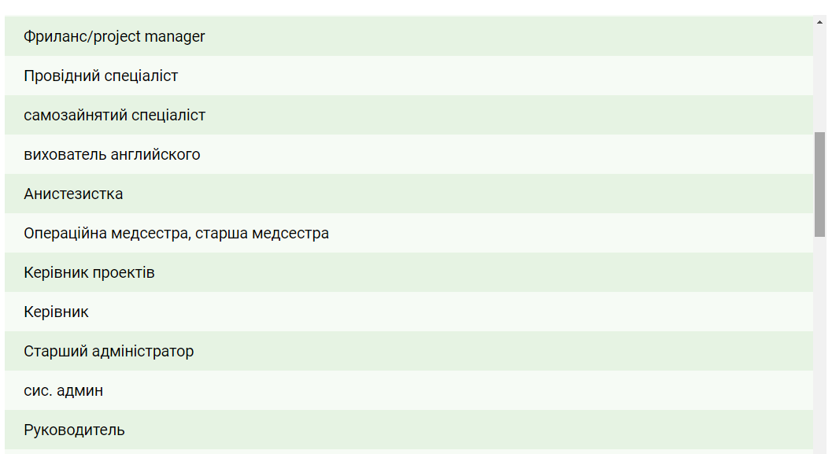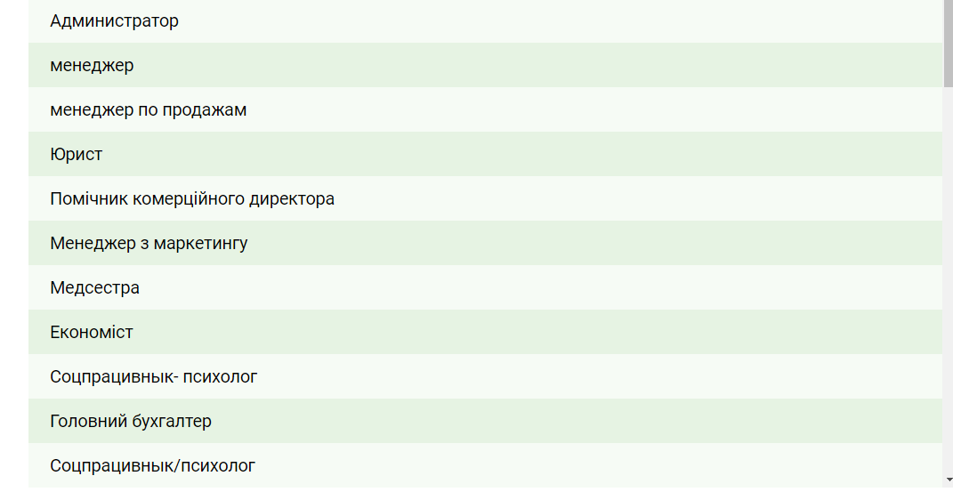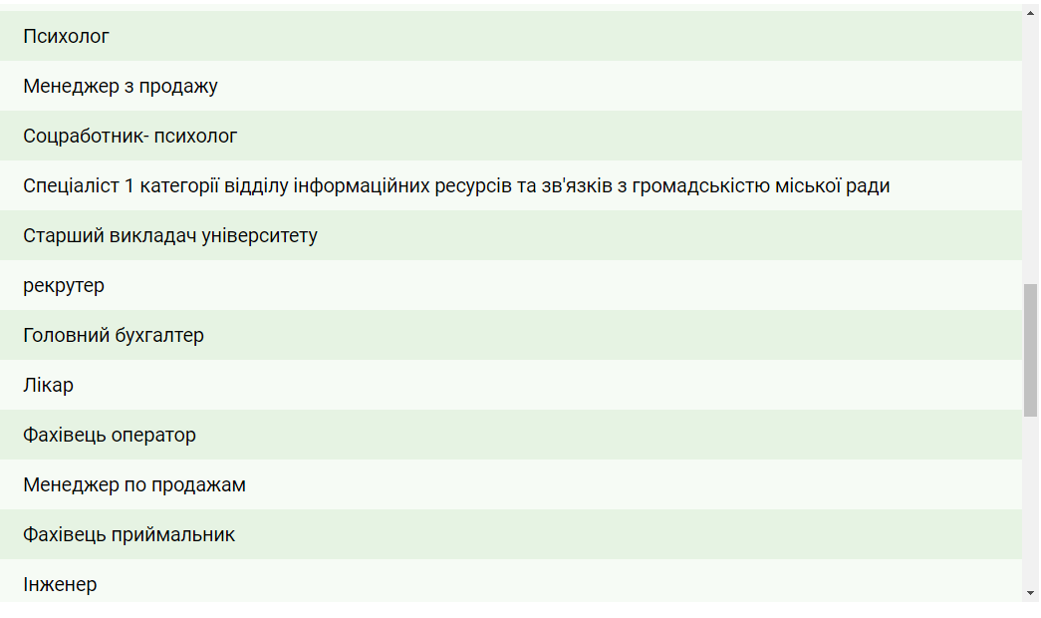
Рисунок 2.2.4. Розподіл на посади
Здібності (на думку респондента), якими повинен володіти співробітник організації:
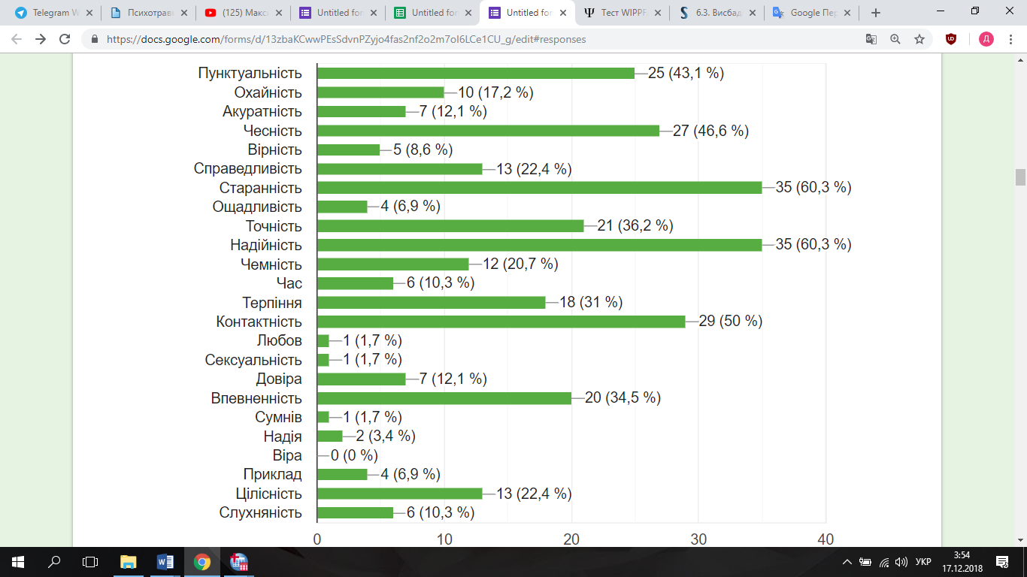
Рисунок 2.2.5.Актуальні здібності: вибір респондентів
Далі нами наведено результати дослідження прояву актуальних здібностей в умовах організації (Таблиця 2.2.2):
Таблиця 2.2.3.
Процентний розподіл результатів дослідження прояву актуальних здібностей в умовах організації
Запитання |  | Варіанти відповідей
 | Так | Інколи | Ні
Чи вважаєте Ви себе пунктуальним працівником? | 53,4% | 32,8 % | 13,8%
Чи турбує Вас чистота на Вашому робочому місці? | 77,6% |  | 22,4%
Чи акуратно Ви виконуєте свою роботу? | 55,2% |  | 44,8%
Чи акуратно Ви виконуєте свою роботу? | 60,3% | 37,9% | 1,8%
Чи можете Ви сказати колегам чи керівництву те, що Вам об'єктивно не подобається? | 70,7% | 27,6% | 1,7%
Чи готові Ви працювати позапланово, для того, щоб не підводити своїх колег? | 77,6% |  | 22,4%
Чи справедливі Ви в ситуаціях, що стосуються Ваших колег? | 75,9% |  | 24,1%
Ви працелюбна людина? | 70,7% |  | 29,3%
Чи бережливі Ви до своїх робочих речей? | 84,5% |  | 15,5%
Чи підете Ви з роботи, якщо не до кінця доробили справи? | 53,4% |  | 46,6%
Чи дотримуєтесь Ви посадових інструкцій? | 62,6% |  | 37,9%
Чи визнаєте Ви свої помилки у роботі? | 100%
Чи є людина, з якої Ви берете приклад у професійній діяльності? | 60,3% |  | 39,7%
Чи можете Ви себе назвати терплячим працівником? | 72,4% |  | 27,6%
Ви використовуєте свій робочий час максимально продуктивно? | 17,2% | 79,3% | 3,5%
Чи можна сказати, що у Вас хороші відносини з усіма колегами? | 81% |  | 19%
Чи можете Ви довірити свої професійні обов'язки комусь з колег? | 31% | 62,1% | 6,9%
Чи маєте Ви надію, на кар'єрне зростання в організації, в якій працюєте? | 74.1% | 10,3% | 15,5%
Чи маєте Ви надію, на кар'єрне зростання в організації, в якій працюєте? | 94,8% |  | 5,2%
Чи часто Ви сумніваєтесь в ефективності своєї професійної діяльності? | 5,2% | 81% | 13,8%
Ви упевнені у собі, як фахівець? | 39,7% | 60,3%
Чи відчуваєте Ви себе важливою частиною організації? | 75,9% |  | 24,1%
З метою виявлення зв’язку між результатами Вісбаденського опитувальника позитивної психотерапії та анкети, нами було використано кореляційний аналіз (коефіцієнт кореляції Пірсона), що здійснювався засобами статистичного програмного пакету «SPSS».
Здійснений нами кореляційний аналіз результатів дослідження (Додаток 3) дає можливість прослідкувати наступне:
- наявність прямого відносно значимого зв’язку між акуратністю, як актуальною здібністю та акуратністю у роботі в організації (p=0,01);
- наявність прямого значимого зв’язку між довірою, як актуальною здібністю та вірою в свої можливості в організації (р=0,05);
- наявність прямого значимого зв’язку між вірністю, як актуальною здібністю та вірою в свої можливості в організації (р=0,01);
- наявність прямого значимого зв’язку між старанністю, як актуальною здібністю та вірою в свої можливості в організації (р=0,05) ;
- наявність прямого значимого зв’язку між послухом, як актуальною здібністю та вірою в свої можливості в організації (р=0,01);
- наявність прямого значимого зв’язку між вірністю та контактами (р=0,01);
- наявність прямого значимого зв’язку між часом та терпінням (р=0,05);
- наявність прямого значимого зв’язку між послухом та контактами (р=0,01);
- наявність прямого значимого зв’язку між обов’язковістю та чесністю (р=0,01).
В результаті проведення кореляційного аналізу ми виокремили наступні особливості:
- якщо у працівника розвинена здібність – акуратність, вона буде фігурувати і у роботі в організації;
- якщо у особистості розвинена здібність – довіра, то її віра у свої сили та кар’єрне зростання буде високою, теж саме стосується і актуальних здібностей: вірності, старанності та послуху;
- розвинена актуальна здібність – контакт, забезпечує розвиток контактності;
- відчуття часу сприяє актуалізації терпіння;
- наявність актуальної здібності – послух, забезпечує високу контактність;
- обов’язковість, як актуальна здібність слугує прояву чесності.
З’ясувавши зв’язок між деякими актуальними здібностями, можна стверджувати, що адекватний підбір здібностей відповідно профілю професії і посади може забезпечити продуктивність та ефективність працівника, який не лише буде сприяти гармонізації діяльності організації, а й оптимізуватиме особистісні ресурси.

ВИСНОВКИ
Беручи до уваги результати проведеного нами дослідження, ми можемо дійти наступних висновків.
- Охарактеризовано позитум-підхід, як один з підходів у діяльності психолога.
Позитум-підхід - метод короткострокової психотерапії, спрямований на мобілізацію внутрішніх ресурсів людини для прийняття позитивних рішень у будь-яких, навіть найскладніших життєвих ситуаціях.
Центральна ідея - робота з актуальними здібностями людини, а не хворобою, симптомом або проблемою.
Актуальні здібності - це ті сторони особистості, які постійно фігурують в повсякденному житті в різних ситуаціях. Виходячи з головної тези позитивної психотерапії, здоровий не той, у кого немає проблем, а той, хто знає, як правильно впоратися з виникаючими труднощами, і вміє знаходити максимально можливу кількість рішень проблемних ситуацій.
- Розкрито сутність технік позитум-підходу в організації.
Позитивний підхід в терапії має чіткий алгоритм і дозволяє застосовувати різні техніки і методи, що включають і прийоми з суміжних напрямків. Позитивна психотерапія в своєму арсеналі має такі, властиві тільки їй, конкретні техніки і терапевтичні напрями: балансна модель; п’ятикрокова модель; використання приказок, метафор, притч та ін..; актуальні здібності; мікро- та макро- події; первинне інтерв’ю; крос - культурний підхід; позитивне тлумачення.
- Виявлено актуальні здібності персоналу організації.
Гіперрозвинуті здібності: обов’язковість, вірність, надія, любов.
Середні показники мають: акуратність, охайність, пунктуальність, бережливість, послух, справедливість, терпіння, контакти, довіра, час, віра.
Недорозвинених актуальних здібностей не виявлено.
- Проаналізовано виявлені актуальні здібності та особливості їх прояву в організації.
Проведено кореляційний аналіз засобами статистичного програмного пакету «SPSS». В результаті проведення кореляційного аналізу виокремлено наступні особливості: якщо у працівника розвинена здібність – акуратність, вона буде фігурувати і у роботі в організації; якщо у особистості розвинена здібність – довіра, то її віра у свої сили та кар’єрне зростання буде високою, теж саме стосується і актуальних здібностей: вірності, старанності та послуху; розвинена актуальна здібність – контакт, забезпечує розвиток контактності; відчуття часу сприяє актуалізації терпіння; наявність актуальної здібності – послух, забезпечує високу контактність; обов’язковість, як актуальна здібність слугує прояву чесності.
З’ясувавши зв’язок між деякими актуальними здібностями, можна стверджувати, що адекватний підбір здібностей відповідно профілю професії і посади може забезпечити продуктивність та ефективність працівника, який не лише буде сприяти гармонізації діяльності організації, а й оптимізуватиме особистісні ресурси.
Результати проведеного нами дослідження дозволяють виділити такі перспективні напрямки подальших наукових пошуків:
- порівняння прояву актуальних здібностей в умовах організацій, що функціонують на засадах різних організаційних теорій;
- вивчення впливу актуальних здібностей на ефективність діяльності персоналу залежно від специфіки посади та профілю організації;
- складання профілів окремих професій на засадах концепції актуальних здібностей.
СПИСОК ВИКОРИСТАНОЇ ЛІТЕРАТУРИ

- Зелинская С.Ю., Тащева А.И. WIPPF – опросник для исследования личностных особенностей, стратегий поведения в конфликте и «моделей для подражания» // Прикладная психология. - 2000. - № 1. - С. 64 – 76
- Карелин, А.А. Большая энциклопедия психологических тестов [Текст] / А.А. Карелин. - М.: Эксмо, 2007. – 416 с.
- Пезешкиан Н. 33-и 1 форма партнерства: Пер. с нем. – М.: Медицина, 1998. – 288 с.
- Пезешкиан Н. Если ты хочешь иметь то, что никогда не имел, тогда сделай то, чего никогда не делал. – М.: Институт позитивной психотерапии, 2007. – 128 с.
- Пезешкиан Н. Позитивная семейная психотерапия: семья как терапевт. – М.: Издательство Март, 1996. – 336 с.
- Пезешкиан Н. Психосоматика и позитивная психотерапия. – М.: Институт позитивной психотерапии, 2006. – 464 с.
- Пезешкиан Н. Торговец и попугай. Восточные истории и психотерапия: Пер. с нем./Общ. ред. А.В. Брушлинского и А.З. Шапиро, предисл. А.В. Брушлинского, коммент. А.З. Шапиро. — М.: Прогресс, 1992. — 240 с.
- Проскуренко Д. П., Лавриненко Д. Г. Позитум-підхід у роботі з персоналом організації // Актуальні проблеми навчання та виховання людей в інтегрованому освітньому середовищі. - К.: Університет «Україна». – С. 128-130
- Aminev E.G., Wang Q., Khairullina Z. Organization Psychoanalysis: Top-Managers Satisfaction Estimation. Open Journal of Social Sciences. - 2014, 2. – P.24-26
- CUI Jing-gui. Characteristics and Evaluation of Positive Psychotherapy Paradigm in Germany. / Jing-gui CUI // Journal of Ningbo University (Educational Science Edition), 2009-03. – P.21-25
- David S., Clutterbuck D., Megginson D. Beyond Goals. Effective Strategies for Coaching and Mentoring [Електроний ресурс] / Susan David, David Clutterbuck, David Megginson // https://www.taylorfrancis.com: [Видавництво Taylorfrancis]. – Електронні дані. – Режим доступу: https://www.taylorfrancis.com/books/9781317174738

Glauner F. Future Viability, Business Models, and Values. Strategy, Business Management and Economy in Disruptive Markets [Електроний ресурс] / Friedrich Glauner // https://link.springer.com: [Видавництво Springer]. – Електронні дані. – Режим доступу: https://link.springer.com/book/10.1007%2F978-3-319-34030-2#about
- Peseschkian N. Cultural Dimension in the Training in Medical Psychotherapy. Positive Psychotherapy: A Transcultural and Interdisciplinary Approach to Psychotherapy. Psychother Psychosom. - 1990;53. – P.39–45
- Peseschkian, N. The five stages of Positive Psychotherapy in organization development. Organization Development Journal, 8(1). - 1990. – P.27-34

Додатки
Додаток 1.
Висбаденский опросник позитивной психотерапии

1. Я прочитал инструкцию и готов честно оценить каждое высказывание.
2. Я всегда так планирую свое время, что мне никогда не приходится превращать день в ночь.
3. По форме общения человека можно судить, чего он стоит.
4. Мои знакомые считают меня надежным человеком.
5. Ребенок, который даже при спокойном обращении к нему не делает того, о чем его просят, должен и с пытать родительскую строгость.
6. Я часто бываю расслабленным, вялым, изможденным.
7. Моя мать была для меня примером.
8. Терпение и выдержка являются для меня показателями внутренней силы.
9. Единство человечества – важная цель для меня.
10. Когда дела идут вкривь и вкось, можно сойти с ума.
11. Я хотел бы быть нежным со многими людьми, а не только с одним.
12. Мое мировоззрение (религия, убеждения) я сохраняю, несмотря ни накакие внешние влияния.
13. Мои родители (отец и/или мать) молились вместе со мной.
14. При покупке я особенно обращаю внимание на цену.
15. Мне часто кажется, что со мной обошлись несправедливо.
16. Частые рукопожатия опасны, потому что с ними могут передаваться бактерии.
17. На меня можно полностью положиться.
18. Сначала работа, а затем уже удовольствия.
19. Личные контакты на работе, несмотря на занятость.
20. Мой отец был очень терпелив со мной.
21. Иногда я проглатываю обиду и не подаю виду, хотя потом очень злюсь на себя за это.
22. Большинство людей, с которыми я общаюсь, искренни.
23. Мне больше по душе прочные отношения с одним человеком, чем много кратковременных, сменяющихся контактов.
24. Когда у меня появляются проблемы, я всегда нахожу хорошее решение.
25. Я часто отвлекаюсь тем, что с головой ухожу в работу.
26. Прежде чем я что -то сделаю (на работе или в семье), я всегда все планирую.
27. Мои родители умели улаживать возникшие между ними разногласия.
28. Мои родители (отец и/или мать) бывали дружелюбны с незнакомыми людьми.
29. У меня широкий круг знакомых.
30. Я не спешу, принимая важные решения, чтобы дать себе возможность все обдумать.
31. На работе и дома я «пашу, как вол».
32. Я действую по принципу «время – деньги».
33. Я стараюсь внутренне принимать и тех людей, которые имеют иные взгляды и установки, чем я.
34. Моих родителей беспокоил вопрос о смысле жизни.
35. Когда кто - то не приходит к назначенному времени, я выхожу из себя.
36. Я открыто высказываю свои потребности и интересы.
37. Моя мать была очень терпелива со мной.
38. Несправедливость по отношению ко мне всегда доводит до болезни (появляются боли в животе, головные боли и др.).
39. Даже в самых трудных ситуациях я обычно сохраняю спокойствие.
40. Ласки и физические контакты я нахожу очень приятными.
41. Верность (в дружбе и любви) для меня являются абсолютной ценностью.
42. Мои родители участвовали в деятельности общественных организаций.
43. Даже если все настроено против меня, я не сдаюсь.
44. При проявлении профессиональных проблем я обращаюсь к коллегам вместо того, чтобы примириться с неудачей.
45. Мои родители хорошо ладили друг с другом.
46. Мой организм очень чутко реагирует, когда я не могу найти решение проблемы.
47. Я только тогда хорошо себя чувствую, когда я полностью погружаюсь в работу.
48. Меня раздражает, когда в квартире беспорядок.
49. Я вижу смысл своей жизни, даже если у меня есть трудности.
50. Я не могу представить себе человеческое общество без пунктуальности.
51. Мне нравятся люди, которые открыто говорят, что они думают, даже если у меня другое мнение.
52. Я всегда открыто высказываю свое мнение, даже если это будет для меня опасным.
53. Когда я был ребенком, мои родители беседовали со мной на религиозные и мировоззренческие темы.
54. Без взаимного доверия я не могу жить или работать с другими людьми.
55. Если я однажды что-то пообещал, значит, я обязательно сдержу свое слово.
56. Мне важно знать, существует ли жизнь после смерти.
57. Со всеми людьми нужно обращаться одинаково, иначе воцарится несправедливость.
58. По чистоте в квартире можно судить о чистоте характера.
59. Когда у меня есть трудности на работе, я обращаюсь к коллегам и (или) к начальству.
60. Мой отец был для меня примером, когда я был маленьким.
61. Я охотно провожу время вне дома (в ресторане, кино, театре, кафе на танцах и т. д.),
потому что мне нравится знакомиться с новыми людьми.
62. К моим родителям часто приходили друзья или самих приглашали в
гости.
63. Я трудолюбивый, старательный человек.
64. Я надеюсь достичь в своей жизни еще больших успехов.
65. Я очень вежлив, чтобы быть признанным у других.
66. Сексуальная любовь – это лучшее, что есть на земле.
67. У моей мамы всегда находилось для меня много времени.
68. Я постоянно ищу контактов, чтобы не быть в одиночестве.
69. Я экономлю даже тогда, когда в этом нет необходимости.
70. Когда я знакомлюсь с людьми, я сначала бросаю им «пробный шар» доверия.
71. Когда меня критикуют, у меня появляются боли в желудке (желчном пузыре...) или у меня бывают судороги.
72. У моего отца для меня находилось много времени.
73. То, что каждый из нас подразумевает под чувствами, всего лишь маленькая часть действительности.
74. При возникновении проблем вся моя энергия направлена на поиск решения, и я всегда нахожу выход.
75. Я считаю, что мои решения на работе и (или) в личной жизни должны выполняться без долгих разговоров.
76. Что думают другие люди о моем мнении, мне безразлично.
77. Работа – это содержание своей жизни.
78. Гости для меня вовсе не безразличны, я всегда нахожу для них время.
79. Я злюсь на себя, если все находится в беспорядке (посуда, пустые бутылки, невыброшенный мусор).
80. В сложных ситуациях мои родители могли открыто говорить между собой.
81. Мне очень неудобно, когда приходят гости, а квартира не сверкает чистотой.
82. Есть люди, которые мне нравятся, несмотря на то, что у них другие убеждения.
83. Я очень нервничаю (беспокоен, злюсь...),если кто -то заставил меня ждать.
84. Я убежден, что в моей жизни можно достичь еще больше.
85. Когда проблему нельзя преодолеть тотчас же, я могу подождать, пока не появится другая возможность.

